國民小學「生活課程」主題探討系列
2
1
1
･

我的家
『家』是小朋友生活的起始點，不論食、衣、住、行，喜、怒、哀、樂，都常與『家』連結在一起，此主題的學習是希望透過一連串的活動，讓小朋友體驗、感受『家的感覺』、覺察『我和家與家人之間』互相關懷的重要、進而能讓小朋友以行動來表達『愛我的家』。

設計者：王麗雪 花蓮縣壽豐國民小學 接受日期：2003/11/30

內容：
一、模組結構及使用說明
(一)模組之教學概要圖
(二)活動項目一覽表
(三)各活動之能力培養一覽表
(四)學習成就評量
二、模組之系列教學活動
(一)不一樣的家(動物有家，我們也有家；我們的家不一樣…)
(二)我心中的家(圖片與故事引導：說一說我的家，感受自己的家…)
(三)我的愛家行動(學習擬定並實施我的愛家行動)
(四)愛的禮物 (愛的回憶：透過藝術創作活動，表達對家的愛…)
三、學習手冊

使用說明：
本主題特別對『我的家』做偏向情感方面的表達與行動，希望藉由故事與圖片的引導，讓小朋友漸漸進入家的情境，感受到自己心中的家(家的意義)、家的重要與家人的關心，並試著為自己擬定一個可行的愛家行動，經常的去實施。
在活動進行當中，希望老師您能留意到不同的家庭組成與背景（如：單親、領養、隔代教養……），所以您也可以經由不同圖片或故事的引導（補充附錄），讓不同家庭環境的小朋友，也能感受到家的溫暖。
又本主題探討與延伸活動需要老師利用時間給予學生分享和回饋，甚至與家人連絡配合，相信效果一定更佳。

網址：http://www.phy.ntnu.edw.tw/nstsc/ 或 http://www.naer.edu.tw/nstsc
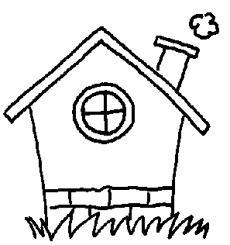
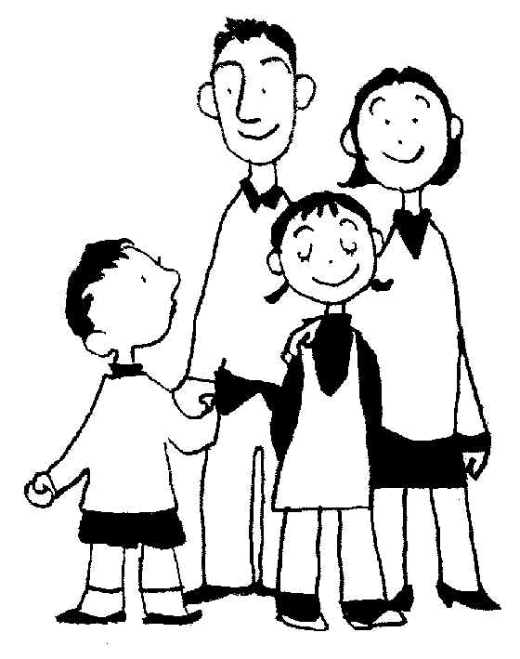
(一)模組之教學概要圖
我的家
圖片故事引導：
･天黑了，小動物回家了；小朋友，你們呢？
老師多提問一些與家或家人有關的情境，例如：
･說一說你的家？你的家人…生病的時候？…
藉由觀察家人的種種，察覺家人的付出…
觀察情境
察覺問題

由學生的發表中，發現我和家之間的關係與可能出現的問題…
引導討論
確定問題
･我們的家長得不太一樣？家人的組成也不一定一樣同？生活作
息不一樣…
圖片故事情境(或布偶劇情境故事演出…)引發不同的討論，如：
･是否發生或見過同樣的情形…

整合學生的發現(或作業)、發表或故事閱讀後的反省…
･家和家人的重要。
･自己也可以為家付出，如何為家裡付出？
分工合作
進行探究
安

･分享為家付出(愛家行動)之後的感受
･決定自己的藝術創作方式，表達我愛我的家
･展示與分享我的作品
分享經驗
整合成果

發現開拓性的問題：
1.持續鼓勵愛家行動的實施與分享回饋活動(可利用導師時間…)
2.由愛家行動討論愛班級的行動，愛我
們的校園活動……
3.以家為主題的故事閱讀週活動
4. 『把愛傳出去』影片欣賞與感動

作業、應用推廣
教學成效評鑑
綜合評鑑
推廣運用

（二）活動項目一覽表
項目(活動方式) | 器材與資源 | 活動內容
1.不一樣的家 | ･圖書閱讀與佈置  ･學生家庭生活相片  ･音樂(甜蜜的家庭)  ･布偶  ･學習單1 | ･察覺與發現：  經由不同情境的圖片與故事的觀察  （或布偶劇故事…），知道動物有家，  我們自己也有家…  ･感受：  小朋友感受到每個人的家不太一樣  ，但是我們都會想回到自己的家。
2.我心中的家 | ･圖書閱讀與佈置  ･學生家庭生活相片  ･學習單2  ･給家長的一封信 | ･察覺與感動：  事先請小朋友觀察家人的生活，說、  寫或畫下…  ･體驗與發現：  透過圖片、故事或相片情境，讓小朋  友體驗與感受家，引導小朋友發表對  家的感覺，漸漸讓小朋友發現到我心  中的家。
3.我的愛家行動 | ･繪本(朱家故事)  ･大愛引航第三冊  ･學習單3 | ･看圖說故事（哪一個最棒）：  小朋友發表、討論之後，察覺到家人常為我付出與關心。  ･想一想/說一說：  我想要學誰？為什麼？要怎麼做？  ･計劃與行動：  我長大了，我也可以為家付出…學習擬定屬於自己的愛家行動並實施。
4.愛的禮物 | •圖畫紙、卡紙、畫畫用具、剪刀、膠水…  (可利用資源回收物、自然素材如：落葉、樹枝…來完成創作。) | ･發表與分享：  與同學分享實施愛家行動之前和之後  的感覺與家人給予的反應…  ･愛的表達與欣賞：  送給我的家一份禮物，表達對家的愛。  ---最後互相欣賞與分享  ---親手將禮物送給自己的家  利用藝術展現美的回憶與同學分享對家的愛。

(三)各活動之能力培養一覽表   
能力指標 | 教學活動
 | 1 | 2 | 3 | 4
1.認識周圍環境  1-1-1 辨識地點、位置、方向，並能運用模型代表實物。  1-1-2 描述住家與學校附近的環境。  1-1-3 了解住家及學校附近環境的變遷。  1-1-4 描述家庭定居與遷徙的經過。  1-1-5 藉由接近自然，進而關懷自然與生命。 | □ □ □ □    □ □  □ □ □ □  □ □ □ □  □ □ □ □
2.體驗個人與群體生活  2-1-1 覺察自己可以決定自我的發展。  2-1-2 描述自己身心的變化與成長。  2-1-3 舉例說明自己的發展與成長會受到家庭與學校的影響。  2-1-4 了解自己在群體中可以同時扮演多種角色。  2-1-5 舉例說明個人或群體為實現其目的而影響他人或其他  群體的歷程。 | □ □  □  □ □ □ □  □   □  □ □ □ □  □ □ □ □
3.察覺社會與生態關係  3-1-1 舉例說明科學和技術的發展，為自己生活的各個層面  帶來新風貌。  3-1-2 舉例說明各種關係網路(如交通網、資訊網、人際網、  經濟網等)如何把全球各地的人聯結起來。  3-1-3 察覺並尊重不同文化間的歧異性。  3-1-4 舉出重要環境問題(如空氣污染、水污染、廢棄物處理  等)，並願意負起維護環境的責任。 | □ □ □ □  □ □ □ □   □ □ □  □ □ □ □
4.探索與表現  4-1-1 嘗試各種媒體，喚起豐富的想像力，以從事視覺、聽覺、  動覺的藝術活動，感受創作的喜樂與滿足。  4-1-2 運用視覺、聽覺、動覺的藝術創作形式，表達自己的  感受和想法。  4-1-3 使用媒體與藝術形式的結合，進行藝術創作活動。  4-1-4 正確、安全、有效的使用工具或道具，從事藝術創作  及展演活動。 | □ □ □ □  □ □ □   □ □ □ □  □ □ □ 
5.審美與理解  5-1-1 接觸各種自然物、人造物與藝術作品，建立初步的審美  經驗。  5-1-2 體驗各種色彩、圖像、聲音、旋律、姿態、表情動作  的美感，並表達出自己的感受。  5-1-3 參與社區藝術活動，認識自己生活環境的藝術文化，  體會藝術與生活的關係。  5-1-4 欣賞生活周遭與不同族群之藝術創作，感受多樣文化  的特質，並尊重藝術創作者的表達方式。 | □ □ □ □  □ □ □ □  □ □ □ □  □ □ □ 
6.實踐與應用  6-1-1 透過藝術創作，感覺自己與別人、自己與自然及環境  間的相互關連。  6-1-2 養成觀賞藝術活動或展演時應有的秩序與態度。  6-1-3 運用藝術創作形式或作品，增加生活趣味，美化自己  或與自己有關的生活空間。 | □ □ □ □  □ □ □ □  □ □ □ 
7.發展科學過程技能  7-1-1 運用五官觀察物體的特徵(如顏色、敲擊聲、氣味、  輕重…)。  7-1-2 察覺物體有些屬性會因某變因改變而發生變化  (如溫度升高時冰會熔化)。  7-1-3 依特徵或屬性，將事物歸類(如大小、明暗…)。  7-1-4 比較圖樣或實物，辨識相異處，說出共同處  (如兩棵樹雖大小不同，但同屬一種)。  7-1-5 由系列的觀測資料，說出一個變動的事件  (如豆子成長的過程)。  7-1-6 將對情境的多樣觀察，組合完成一個有意義的事件  (如風太大了葉子掉滿地，木板吹倒了…)。  7-1-7 察覺事出有因，且能感覺到它有因果關係。  7-1-8 察覺若情境相同、方法相同，得到的結果就應相似  或相同。  7-1-9 學習運用合適的語彙，來表達所觀察到的事物  (例如水的冷熱能用燙燙的、熱熱的、溫溫的、涼涼的  、冰冰的來形容)。  7-1-10 嘗試由別人對事物特徵的描述，知曉事物。  7-1-11 養成注意周邊訊息做適切反應的習慣。 | □ □ □ □  □ □ □ □  □ □ □ □  □ □ □ □  □ □ □ □  □ □ □ □  □ □ □ □  □ □ □ □  □ □ □ □  □ □ □ □  □ □ □ □
8.提昇科學認知  8-1-1 運用五官觀察自然現象，察覺各種自然現象的狀態與  狀態變化，用適當的語彙來描述所見所聞。運用現成的表格、圖表來表達觀察的資料。  8-1-2 察覺到每種狀態的變化常是由一些原因所促成的，並練習如何去操作和進行探討活動。  8-1-3 選定某一(或某一類)植物和動物，做持續性的觀察、並學習登錄其間發生的大事件。察覺植物會成長，察覺不同植物各具特徵，可資辨認。注意到植物生長需要土地、陽光及水分等良好的環境。察覺動物如何覓食、吃什麼、做什麼活動，成長時身體形態的改變等現象及現象變化的觀察。  8-1-4 觀察現象的改變(如天氣變化、物體狀態的改變)，察覺現象的改變必有其原因。  8-1-5 製作各種不同的玩具，體會「力」有多種，力可使物體動起來，或使物體振動發出聲音。  8-1-6 認識與使用日常生活家用產品。(含傳播設備、交通工具、安全設備) | □ □ □ □  □ □ □ □  □ □ □ □  □ □ □ □  □ □ □ □  □ □ □ □
9.涵養科學精神  9-1-1 能依自己所觀察到的現象說出來。  9-1-2 相信每個人只要能仔細觀察，常可有新奇的發現。  9-1-3 察覺自己對很多事物有自己想法，它們有時也很管用。  9-1-4 養成動手做的習慣，察覺自己也可以處理很多事。  9-1-5 學習安排工作步驟。  9-1-6 學習如何分配工作，如何與人合作完成一件事。  9-1-7 喜歡探討，感受發現的樂趣。  9-1-8 學習安排工作，有條理的做事。  9-1-9 學習操作各種簡單儀器。  9-1-10喜歡將自己的構想，動手實作出來，以成品來表現。  9-1-11培養將自己構想動手實作出來，以成品表現的習慣。 | □ □ □ □  □ □ □ □  □ □ □ □  □ □  □  □ □  □  □ □ □ □  □ □ □ □  □ □ □ □  □ □ □   □ □ □ □  □ □ □ □

(四)學習成就評量
（可參考附件5，其他待開發）

二、模組之系列教學活動
(一)「不一樣的家」活動指導
1.教學重點：
‧由不同動物回家，讓小朋友聯想到自己的家。
‧家—每個人都很自然的來來往往，但是小朋友很少真正去想到它是那麼重要。
希望藉由此活動讓小朋友覺察到它的重要。
2.教學資源：
‧教室圖書角佈置與主題相關繪本書籍
•學生家或與家人活動相片佈置
•布偶
•音樂--甜蜜的家庭
3.使用說明：
‧本活動希望多引導小朋友回想與發表，鼓勵多閱讀相關圖書。
‧本活動備有以下附錄，供教學時採用：
附錄1.1：相關圖書目錄
附錄1.2：甜蜜的家庭
附件1：學習單1

4.教學活動示例：
教學流程 | 說 明
【觀察與感受--家】  ＊情境：教師可先播放音樂「甜蜜的家」讓小朋友進入家的感覺。  ･提問：天黑了，很多動物都要回到什麼地方休息呢？放學了，你最想回到什麼地方呢？說一說…  ---動物有家，同學們有家，我也有我的家。  ･提問：看一看圖、說一說，小美和小明的家有哪些人？他們的家人一樣多嗎？…現在，請你也說一說你的家人？(在課本中寫一寫或畫一畫或貼上家人照片）  ---每一個家庭組成的家人不一定相同，有些可能是單親或父母不在身邊或是被收養的…雖然家人組成不同，但大家生活在一起，互相幫忙、互相關愛，所以都是一家人。 | 讓小朋友觀察圖片與發表對家的種種印象與感受，感覺家的功能和家的重要。  留意小朋友的家人的組成，關心他們當時的反應。  讓小朋友回想家中的生活點滴，想想自己是否注意到自己的家與家人的關心。
(二)「我心中的家」活動指導
1.教學重點：
‧經由圖片情境與老師提問之後，讓小朋友漸漸進入家的情境，感受並發表自己認為的我的家。
‧教師將小朋友所發表的統整而認知「家的感覺」。
2.教學資源：
‧教室圖書角佈置與主題相關繪本書籍
•學生家或與家人活動相片佈置
･學習單1-2
3.使用說明：
‧活動進行前一天，可以先讓小朋友觀察我的家人（學習單2）
‧本活動備有以下附件，供教學時採用：
附件2：學習單2
附件3： 給家長的一封信（體貼的孩子要訓練）

4.教學活動示例：

教學流程 | 說 明
【我心中的家—家的感覺】  - 提問：小朋友，你最喜歡家裡的哪一個地方？最喜歡和家人做什麼事呢？在生活中你最記得的家庭活動是什麼？覺得最快樂的是什麼？  - 提問：當你生病了，誰會擔心你、照顧你？當你不聽話時，誰最傷心、生氣？……  ---雖然很多小朋友是媽媽照顧，但是，有的小朋友是由爸爸或爺爺、奶奶照顧，也有的是哥哥、姊姊照顧，因為他們都是我的家人。  ＊請小朋友試著完成---我想告訴家人一句話…  ________________________________________ | ﹟活動進行前可以先完成附件2：學習單2  盡量讓每個小朋友都能發表，多協助不知如何表達的小朋友，學習用語言表達自己的家庭生活。  請老師到每個小朋友的座位看一看，給予適時的提醒，可以唸一些小朋友所寫的與班上同學分享。  ﹟活動結束後可給家長一封信：參看附件3

(三)「我的愛家行動」活動指導
1.教學重點：
‧由圖片或故事的引導，讓小朋友察覺到家的重要，而且自己只要小小的付出或
改變也可以得到快樂。
- 學習擬定屬於自己的愛家行動並確實行動。行動過後，可於班上進行分享與回饋，並鼓勵繼續去做。
2.教學資源：
- 繪本（朱家故事）
- 大愛引航第三冊
3.使用說明：
‧看圖說故事引導部分，老師也可以這麼做
方式一：請小朋友看一看圖後，再上台說一說圖中的故事。
方式二：以布偶劇或短劇方式，讓小朋友從其中察覺與感受圖中涵義。
- 在擬定計劃時請提醒學生，愛家行動不一定是做家事，可以是自己的行為、態度的改變…
‧老師可以讓愛家行動持續實施，並常常給予回饋。
‧本活動備有以下附件，供教學時採用：
附錄2.1：繪本（朱家故事簡述）
附錄2.2、2.3（孝順的故事）
附件4：學習單3（愛家行動三天）
附件6：學習單4（愛家行動一週）

4.教學活動示例：
教學流程 | 說 明
【看圖說故事—察覺】  - 提問：今天，小美忘了把寫好的功課帶到學校…  結果…請小朋友說一說？  ･ 提問：小美的處理方法對嗎？要怎樣做比較好呢？  - 提問：我們再來看看小明的一天---小明按時把功課交給老師，放學回家後，都做些什麼？  請小朋友說說看…  --- 小美的態度不對，自己應該做的事不能怪媽媽；小明很棒，因為他自己做好自己的事，還陪伴爺爺、奶奶，和家人一起做家事。  --- 所以，我要學小明…  【我的愛家行動】  ･提問：認真想一想，你可以做些什麼呢？…  ---自己的事有：上學、功課、整理書包和房間、洗澡…  ---家裡的事有：掃地、擦桌椅、倒垃圾、幫家人服務(添飯、倒水、搥背…)…  ･提問：你想好想做什麼事了嗎？把它寫下來  記得要去做喔! (老師於課堂上檢查小朋友的計畫，並給予適時的建議)  ＊提醒：行動的意思就是要真的去做，不是只用說的! | 藉由圖畫故事發展，讓小朋友想一想，自己遇到事情的反應、處理方法與對待家人的態度。  在比較與反省過後，小朋友決定學習對象，並在心中產生愛家行動的想法與動力。  讓小朋友說一說有哪些事可以做，老師協助統整…  愛家的行動主要是希望小朋友能提醒自己是家中一份子，我們常常接受家人的付出和關心，而自己也可以盡一份心來表達我的關心。  照顧好自己，做好自己應做的事，改掉自己的壞習慣不讓家人擔心，也是愛家的表現喔!

(四)「愛的禮物」活動指導
1.教學重點：
･ 發表愛家行動 --自己付出或改變之後的感覺，與家人給予的反應歐…
･ 送一份禮物來表達我愛我的家，可以送給家人或佈置自己的家。
2.教學資源：
- 圖畫紙、卡紙、畫畫用具、自然素材、剪刀、膠水…
3.使用說明：
･ 禮物的表達方式可以於班上先發表、討論，再自己決定。
･ 創作素材不拘可以先蒐集，再開始創作。
･本活動備有以下附件，供活動結束後評量：

4.教學活動示例：
教學流程 | 說 明
【分享與回饋】  - 提問：小朋友，愛家行動有誰已經開始了？請說一說，你做了哪些？想一想，你心中的感覺如何？  - 提問：你的家人有沒有發現你的改變呢？說說看。  ---你們知道嗎？當你對家裡、家人或對自己多一點注意、多一點付出，那就是對家的關懷和愛喔！相信你現在的生活一定比以前更開心。我們也要為自己的進步給一些鼓勵與掌聲喔！  【愛的禮物】  提問：在和家人的生活當中，你最難忘的是什麼？你最想感謝的家人是誰？  想一想，我們是不是可以用一份愛的禮物來表達我對家的關心和愛…  ＊愛的禮物可以是：  ☺畫畫（與我的家有關）  ☺做卡片  ☺寫一首詩或短文表達對家的愛  ＊其他提問：最喜歡家裡面的哪一個角落或地方？我的家附近…我最不能忘？當我和家人一起…的時候，我最難忘？我希望我的家是……  【禮物欣賞—美麗的回憶】  與班上同學分享自己的禮物並互相欣賞。  ﹟做好了，記得親手送給自己的家喔! | 老師多給予已經行動的小朋友鼓勵，也請其他小朋友一起給予正向的回饋，讓此項行動更有意義。  如果有家長曾給予正向的回饋，例如：作業單或連絡簿，也請老師於課堂上提出來，讓其他小朋友也知道家人的感受。  用具體的藝術創作，為家留下最美的回憶。  每一個小朋友對自己的家都有不同的感覺，老師可以藉由不同的提問讓小朋友決定愛的禮物的表現方式。  找機會與小朋友分享家人收到禮物的心情。

三、學習手冊
我的家

＊一幅家與家人的圖片

不一樣的家
天黑了，小燕子和小蜜蜂回家了。
小美和小明也回家了。
圖：小蜜蜂玩累了，返家…

圖：小蜜蜂的家…

圖：天黑了，小燕子正在飛回家的路上…

圖：家人正在等牠

圖：小明和姊姊背著書包一起走在放學回家的路上…

圖：小明的家，奶奶在門口等…
家：平房

圖：小美跟一起玩的小朋友說再見，準備回家…

圖：小美的家外觀，媽媽和弟弟在客廳等她…(家中有：媽媽、)
家：公寓

動物有家，小美和小明有家，我也有我的家。
每一個家的樣子，都長得不太一樣。
小美的家人有爸爸、媽媽、弟弟，
小明的家人有爺爺、奶奶、媽媽和姊姊。

圖：小美家的透視圖，
(家人有：爸爸、媽媽、小美、弟弟)

圖中的家人在做不同的事(爸爸看書媽媽煮飯小美照顧弟弟
圖：小明家人圖，
(家人有：爺爺奶奶、媽媽小明、姊姊)

圖為家人一起在家門外的合照圖

我的家人有…(可以用畫、寫或貼照片）
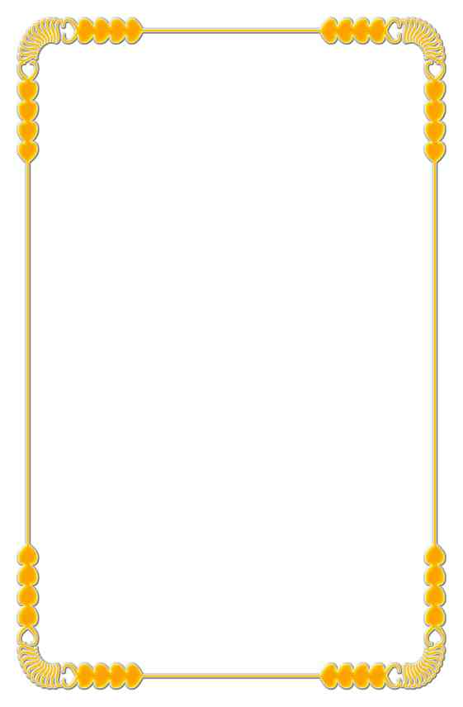

雖然我們的家人不一樣多，
但是家人都關心我們。
我心中的家
小美最喜歡和家人一起看電視、吃零食。
小明最喜歡和家人一起騎單車。
我最喜歡的是什麼呢？

圖：小美和家人一起看電視吃零食

圖：小明和家人一起騎單車

我最喜歡和家人一起…

小美生病了，有媽媽照顧她。
小明生病了，有奶奶照顧他。
小明的媽媽要上班，很辛苦

圖：小美生病了，媽媽辛苦的照顧她

圖：小明生病了，奶奶照顧他

圖：小明的媽媽在上班…

我生病了，也有家人照顧我，
因為他們關心我。

我想告訴家人一句話：_________________________
我的愛家行動
今天，小美忘了帶功課到學校…發生了一些事

小美回到家後很生氣的摔東西並怪媽媽沒有幫忙準備…
圖：小美忘了帶功課到學校老師在詢問他…

小美把自己關在房間裡不吃晚餐
…

媽媽滿臉愁容在整理被弄亂的客廳


小美做對了嗎？

小明把功課交給老師，放學回家後…

圖小明做完功課在整理書包…
圖媽媽在廚房忙小明陪爺爺奶奶聊天

圖吃完晚餐小明和姊姊一起幫忙整理廚房…
圖睡覺前小明向媽媽說晚安

小美這樣子的態度，對嗎？
小明是個好孩子，我希望我也能像他一樣，
用行動來愛我的家。
認真想一想 …
我可以用什麼行動來告訴大家，我愛我的家呢？

圖小朋友在想…腦中浮現一些行動圖

如：自己整理物品…照顧弟妹…陪家人散步…倒開水…..

行動的意思是說：要真正的去做，不是只用說的喔!

有的人說每天要幫忙擦桌子
有的人說要幫家裡撿垃圾
有的人說要認真上課

圖：擦桌子、幫家裡撿垃圾…認真上課

..

我也想好了，我想要…

愛的禮物
送一份愛的禮物，為我的家留下最美的回憶。
送什麼禮物好呢？

圖：
各種禮物圖
如：現成的可買到的各種小禮物…

..

想一想，自己動手做的禮物最美。

有的人想畫畫，
有的人想做卡片，
有的人想要為家寫一首詩。

圖：一幅與家人活動圖
愛的卡片 愛家的詩….一份親手做的勞作禮物…

..

做好了!記得親手送給自己的家!

附錄1.1—參考資料繪本（主題：我的家）
一.家人
- 大姊姊和小妹妹---遠流
- 我爸爸---格林
- 超級哥哥---國語日報
二.好鄰居
- 樓上樓下---東方
- 你的房屋，我的房屋---漢聲
三.房子
- 小房子---遠流
- 我們的新家---國語日報
四.出生/父母的愛
- 媽媽生了一個蛋---親親
- 忙碌的寶寶---三暉
- 寶寶回家了---三暉
- 猜猜我有多愛你---上誼
- 你睡不著嗎---上誼
- 你很快就會長高---三之三
五.愛家行動
- 朱家故事---漢聲
- 媽媽的紅沙發---三之三
- 最珍貴的寶貝---格林文化
- 忙碌的週末---漢聲
六.接納與表達關愛家人的方法
- 我的媽媽真麻煩---遠流
- 大姊姊和小妹妹---遠流
- 我的姊姊不一樣---遠流
- 跟著爺爺看---遠流
- 我的妹妹聽不見---遠流
- 今天是什麼日子---漢聲
- 先左腳，再右腳---英文漢聲
附錄1.2「甜蜜的家」
我的家庭真可愛 整潔美滿又安康 姊妹兄弟很和氣 父母都慈祥
雖然沒有好花園 春蘭秋桂常飄香
雖然沒有大廳堂 冬天溫暖夏天涼….
可愛的家庭啊 我不能離開你 你的恩惠比天長
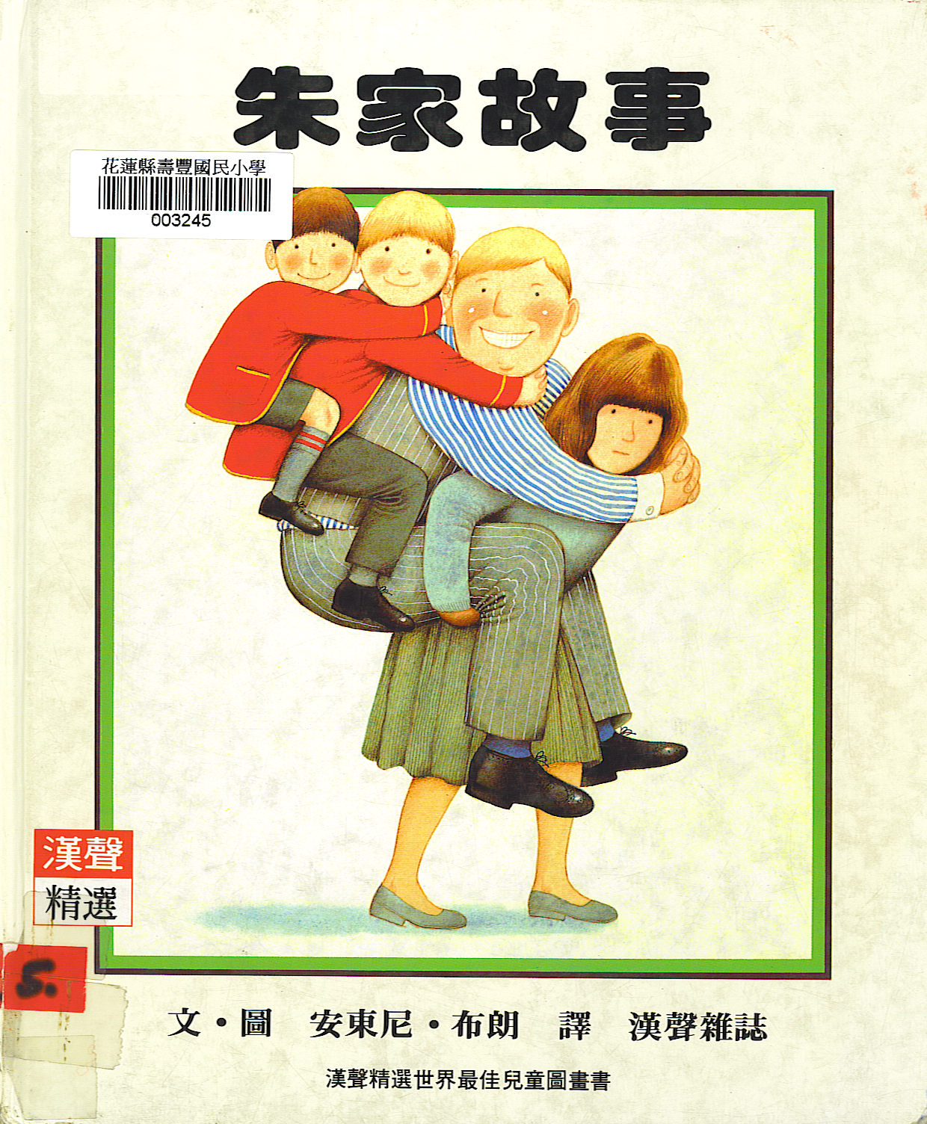
附錄2.1朱家故事---漢聲雜誌出版
故事主要內容描述在朱家裡，所有的事都由朱媽媽一人負責，早上一家人吃完早餐，媽媽還要整理家裡所有的事之後才出門上班。傍晚家人回家後，又只會喊肚子餓等吃飯，吃完飯後，除了媽媽其他家人都在看電視，所有的家事都由媽媽一人來做。(媽媽整天辛苦沒有笑容）
有一天，媽媽離家出走，接下來的幾天，爸爸和小孩度過了一段如豬般的生活。最後媽媽回來了，大家體會到家是大家的，應該分工合作、互相體諒…於是爸爸幫忙燙衣服，小孩幫忙摺棉，被大家一起做晚餐，一家人很快樂…最後朱媽媽還學會了修車子。(最後媽媽終於露出了幸福的笑容)


反省：為什麼故事書中的媽媽要離家出走呢？為什麼故事中的媽媽說你們是豬呢？如果你是故事中的媽媽（爸爸、哥哥…），你會怎麼做？

附錄2.2 2.3大愛引航第三冊
☉講述故事----因為他是我爸爸
沒吃過麥當勞、薯條、漢堡；沒看過「名偵探柯南」、「灌籃高手」等電視節
目的，現在在學校已經成為少數的異類了，家堯就是其中的一個。
家堯一出生就因為腿部殘障，被父母丟棄在別人家屋前，後來由也是孤單一
人生活的丁老伯收養。成為丁老伯唯一的孩子。丁老伯是由大陸來台的老榮民伯
伯，一向以撿資源回收的東西去賣，加上榮民每個月的生活補助金來維生。生活雖然窘困，但他仍然辛苦地將家堯拉拔到了十歲。
長大後的家堯，腳雖然不能走得很快，不過卻不用依靠柺杖，就能可以走得很穩。這一切都是丁老伯這十年來用心帶著他四處看醫生，做矯正、做復健，才有的成果。
現在丁老伯已經七十八歲了，歲月使他駝背彎腰，身體機能也逐漸退化，雙手雙腳常常顫抖，行動也不方便。身體常生病，再也不能去撿資源回收的東西了。家堯不忍心看父親為病所苦，因此，每天用心地、無怨無悔地照顧父親，小小年紀的他，會煮飯、洗衣……，還會做很多家務事。
寒假的時候，丁老伯生了一場大病，需要住院。家堯將丁老伯送進醫院後，就整日在床邊照顧，不但「看護」的工作都做到了，更可貴的是，他能用心地對父親「察言觀色」。當看到父親身體不舒服、脾氣不好時，他就在一旁陪著父親聊天，盡量讓老人家不要想到病痛。等到父親比較舒坦了，他才敢看看書、吃飯和打個瞌睡。他的表現讓同病房的叔叔伯伯們都豎起了大拇指。
有個來醫院當義工的大哥哥，看到他對父親的態度後，慚愧的覺悟到自己對父親實在不夠好。那天，他馬上打電話回家，跟他爸爸說對不起。
原來當天家堯一口開水一顆藥丸，很有耐心的把藥丸送到年邁父親口中的情景，及父親一喊痛，家堯就立刻跳起來幫父親按摩的用心，感動的大哥哥。大哥哥私底下曾問家堯，為什麼對父親這麼好？家堯只是簡單的說了一句：「因為他是我爸爸！」這句話讓大哥哥深深領悟並靜思了很久。
丁老伯常常慨歎自己沒讀什麼書，所以很希望家堯能好好讀書。家堯為了讓父親歡喜，每天上課十分專心；規定的功課，也做的整齊又正確，因此課業也常常都是名列前茅。
他不只功課好，人緣也很好，做事自動自發、樂於助人，曾被選為模範生呢！家堯每天一回家，就先把學校點點滴滴的事告訴父親，尤其是他表現良好的行為，一定會說出來，讓父親開心。如果有同學邀他去哪裡，他也一定會先回家告訴父親，讓父親安心，他才肯去。
家堯立志將來要當個「救人的醫生」，有人問他是不是為了要賺大錢，他搖搖頭說：「因為寒假期間，我在醫院陪爸爸，看到許多病人都憂愁滿面，很痛苦。我希望能幫助他們。」「而且醫生是一份正當的工作，爸爸一定很高興我做這個工作。」
其實，十歲的家堯最大的期望是----「願父親的身體一天比一天健康」他要的實在不多，我們一起為他祝福吧！
靜思語----察言觀色順從父母，盡量讓父母歡喜安心

講述故事：小菁
小菁是一個漂亮的小女孩，她功課好，對朋友也很好，所以在學校裡的人緣很好。可是在家裡，小菁對自己的父母講話總是很大聲，態度也很不好她為他認為反正是自己的爸爸媽媽，態度凶一點有什麼關係。
有一天，小菁忘了把寫好的回家功課放進書包，因而被老師處罰。回到家以後他就很生氣地對媽媽叫著說：「都是你，你忘了幫我檢查書包，害我被老師罵。」說完，小菁就開始亂丟、亂摔客廳裡的東西。
媽媽看小菁這麼不懂事，很生氣也很傷心。決定等小菁發完脾氣以後，再跟她說道理。可是，當媽媽叫小菁把摔的亂七八糟的客廳收拾乾淨時，小菁卻嘟著一張生氣的臉，不理會媽媽的話。「砰！」的一聲，用力把門關上，將自己鎖在房間裡。
媽媽只好彎著疲憊的腰，自己慢慢收拾。吃飯的時間到了，小菁也賭氣不出來吃飯。第二天早上，小菁因為太晚起床，眼看快遲到了，就即匆匆的背起書包，用很快的速度衝進學校，等到進入校門時，才想起又把回家功課忘在房間的桌子上了。
小菁的媽媽整理房間時看見了，媽媽擔心小菁功課沒帶今天又要被老師處罰，便急急忙忙地拿起小菁的功課，準備送到學校給小菁、
沒想到才一出巷口，突然衝來了一輛摩扥車，迎面撞上了小菁的媽媽。小菁的媽媽倒了下去，頭受傷了，留了好多血。當救護車趕到時，媽媽撐著最後一口氣，還拜託車上的護士，一定要把簿子送到學校去，說完就死了。
當小菁拿到詹著血跡的回家功課時，不禁放聲大哭，但是她在也喚不回親愛的媽媽了。
「愛」是不能等的，愛自己的家人更要及時。對父母講話要溫和，態度要肯切，不能因為是自己的親人，就無所謂。甚至亂發脾氣喔！

靜思語：對父母講話要和顏溫順態度要謙誠敬重
省思：
- 小菁在家裡對父母有哪些不禮貌的行為？
- 小菁為什麼後悔已經來不及了？
- 為什麼對付母親說話要溫和輕柔？
- 如果你是改過自新的小菁，你會怎麼做？

☉靜思語---孝順
- 對父母講話要和顏溫順，態度要謙誠敬重。
- 察言觀色順從父母，盡量讓父母歡喜安心
- 真正的孝順只是聽話還不夠必須和顏悅色另父母歡喜
- 子女若常懷感恩心自然就會恭敬孝順父母
- 懂得照顧好自己就能使父母寬懷
- 事上有兩件事不能等一是孝順二是行善

附件1
我的家
學習單1

我是__________
請用一句話說一說、再寫一寫我的家…
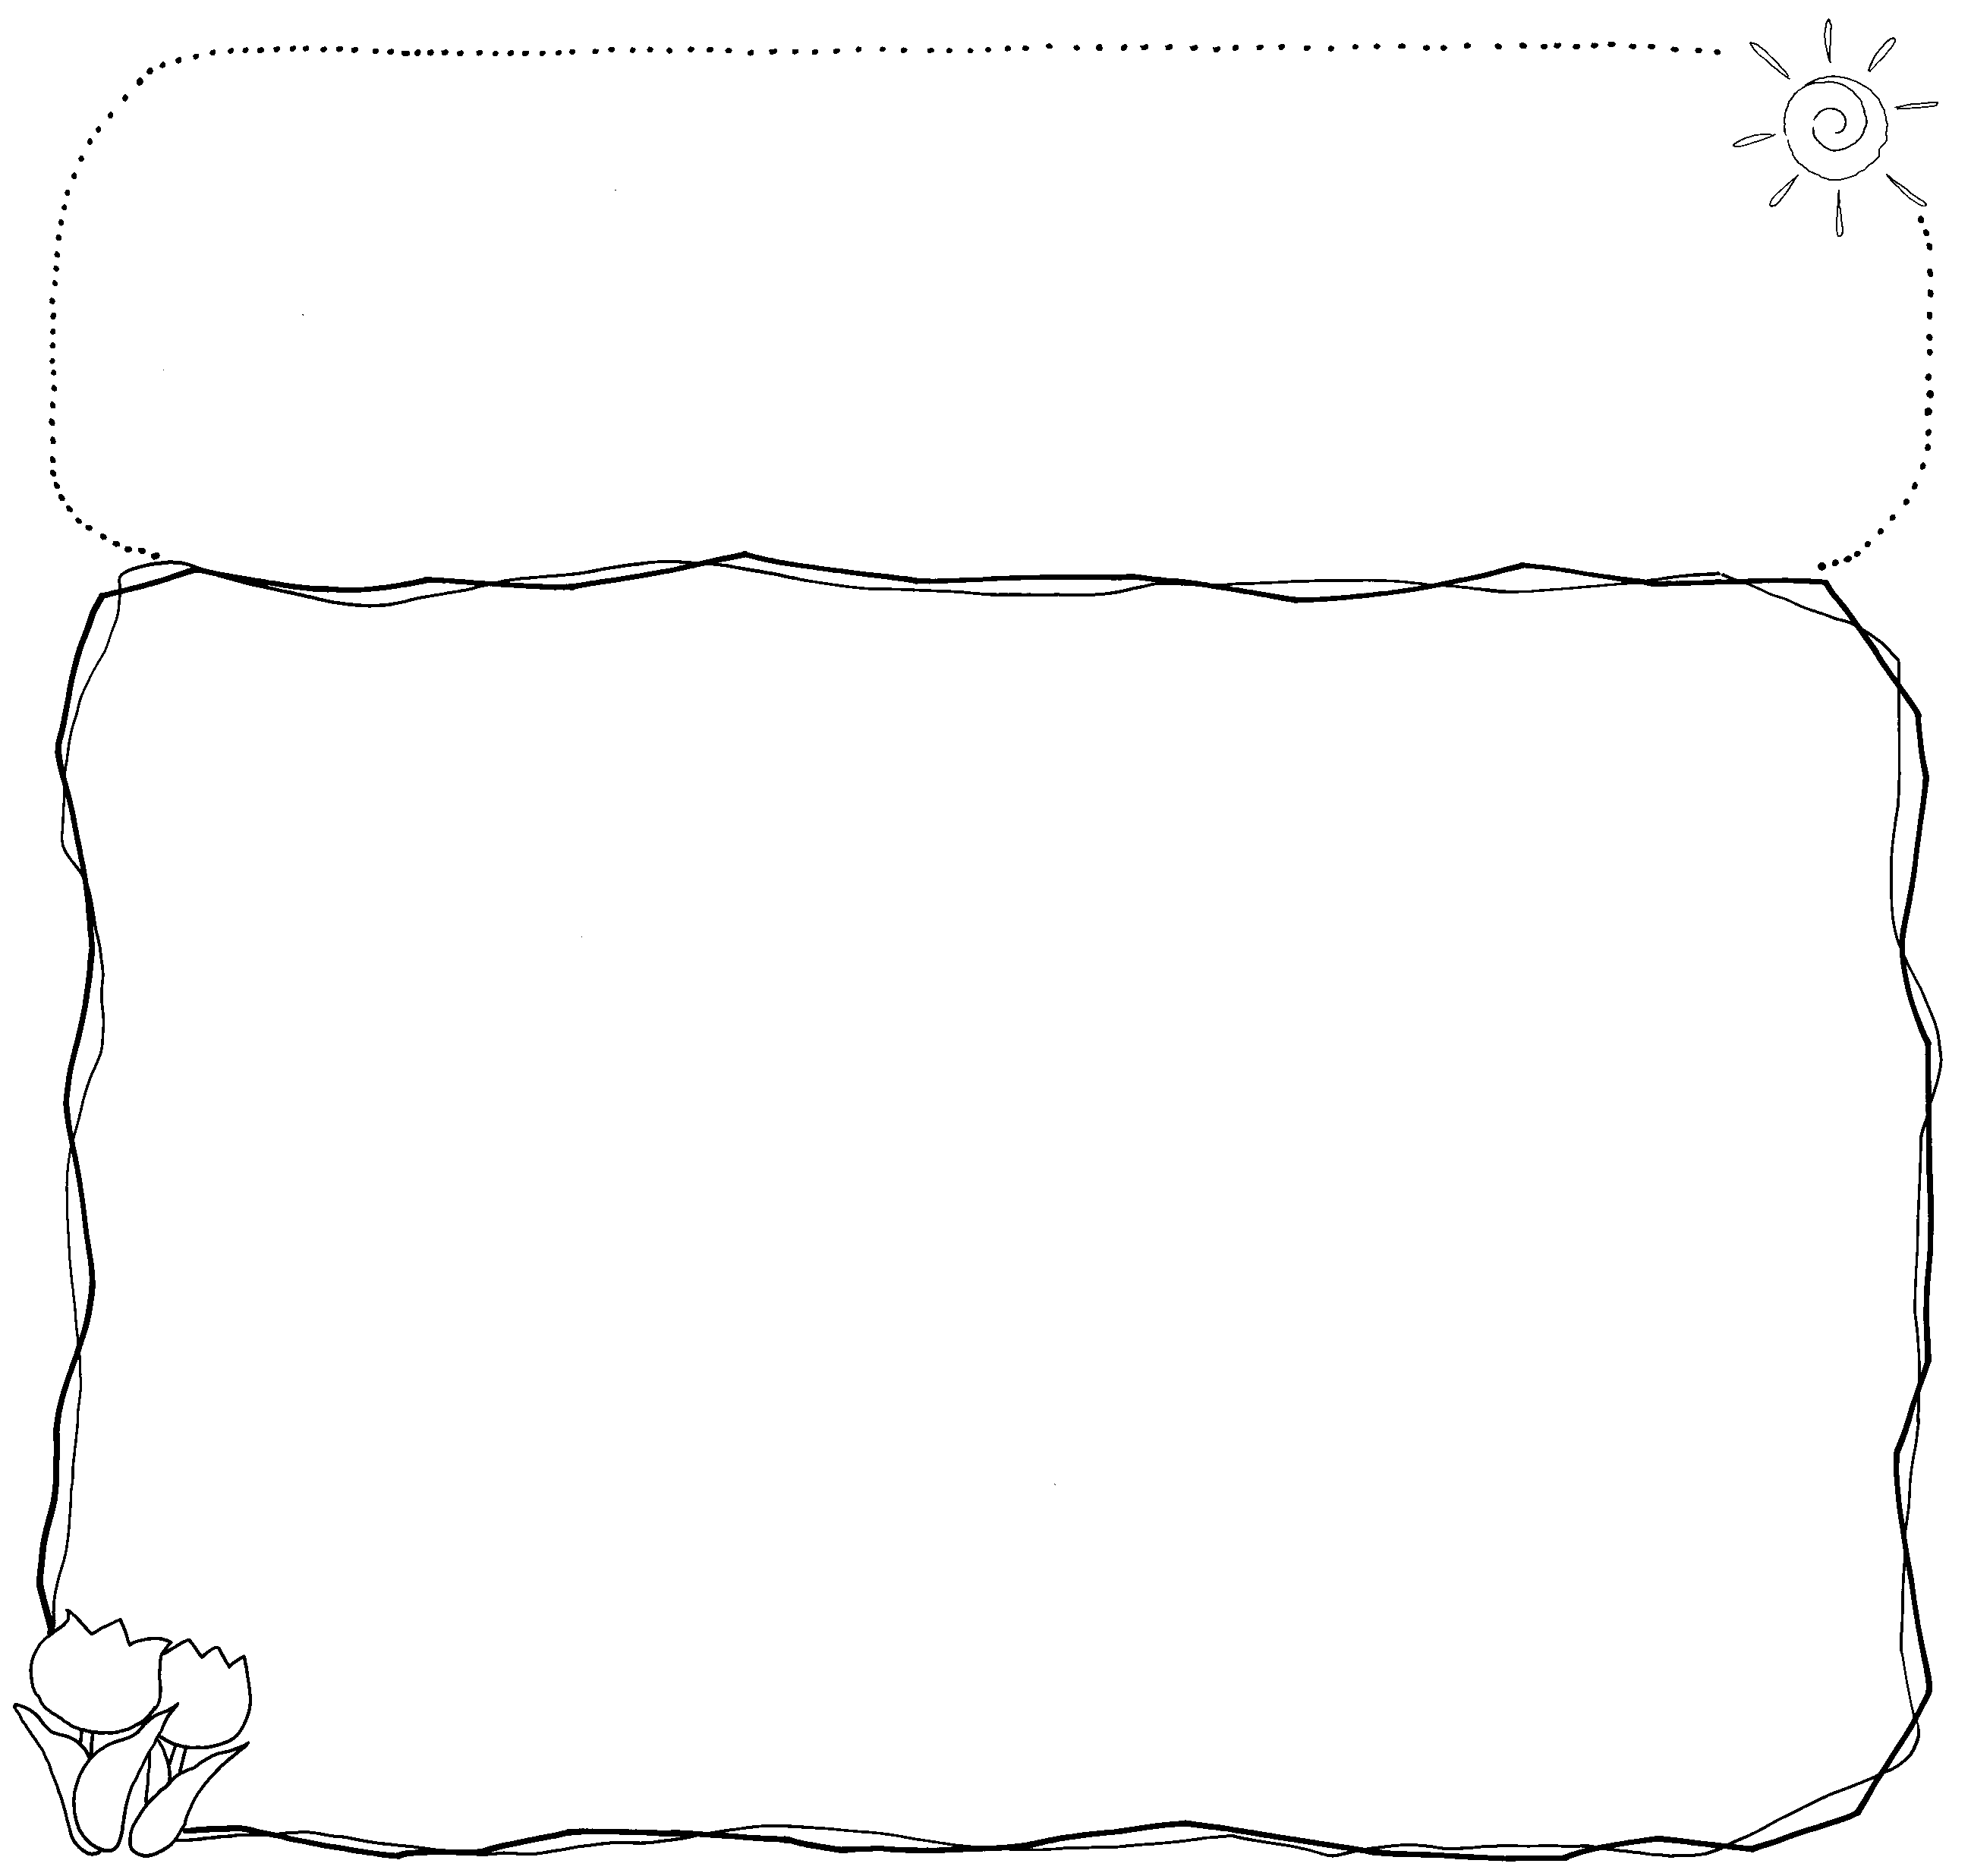
我覺得我的家是…

畫一畫…

附件2
學習單2

尋找感動
請在家中找一段時間（至少20分鐘），用心的觀察一位家人（爸爸、媽媽、爺爺、奶奶或哥哥、姊姊…）
這位家人正在為我的家做什麼？還是正在替另一個家人做什麼事？（如添飯、倒茶、檢查功課…）

表達感動
- 我的_________（寫家人）曾經或常常為我的家做什麼事？讓我心中很感動…

_____________________________________________

＊畫下我的感動 … ＊寫下我想要對這位家人說的話…
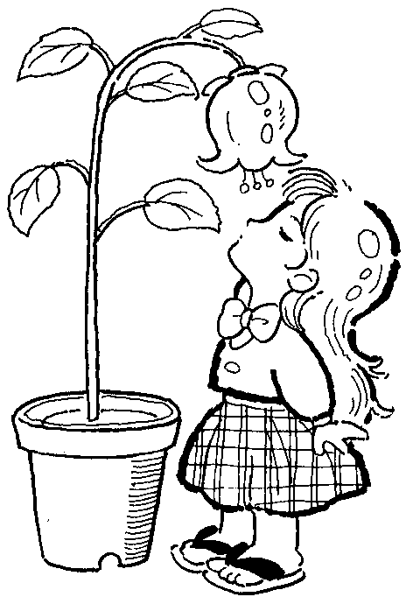

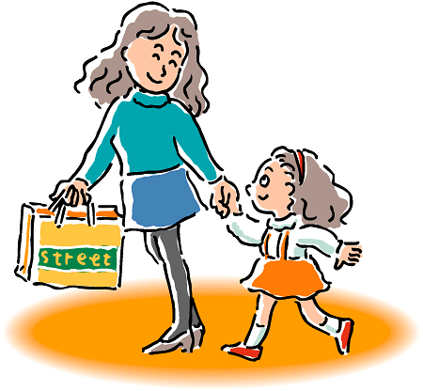
附件3：給家長的一封信
親師交流---給家長的一封信
親愛的家長：您好！
本週我們正在進行生活主題課程---我的家。這一課程主要是希望經由故事的講述與討論，讓小朋友感覺家的重要，並進而學習盡自己的力量為家或為自己的進步付出行動，非常希望我們能漸漸讓小朋友更愛家、更體貼每一位家人（更希望能因此而讓常被擔心的小孩有進步）。
本學習單元中的作業裡，老師希望小朋友能確實的自我實踐並記錄（所以家長們可以不用費心檢查，老師會時常提醒，並於學校利用時間鼓勵他們…），如果您的小孩在家中有好的表現或改變，請家長您能時常鼓勵他、讚美他，有需要改進的，也請您溫和的提醒他，幫助他。下面有一篇報導，提供給您做參考。
○○○ 老師敬上
☺體貼的孩子要訓練---宜之（國中教師） 聯合報
怡靜的媽媽說從小沒讓孩子洗過一碟一碗，難怪怡靜在學校的掃地工作老是草率完成。
小倩更是離譜，一天到晚頭暈肚子痛，連拖個地板都要累死的樣子，但一遇到吃虧的時候，又一副非吃掉對方的雄壯威武。
樂群則鮮少與同學合群過，常橫施暴力，少有人愛理他。
連絡家長後方知，在學校表現出小霸王、金枝玉葉姿態的小孩，家境未必好，但家長竟有本領教養出自己都難伺候的千金大少爺、大小姐，最後苦的還是自己。年紀一大把體、力不如前，工作負擔未曾稍減的情況下，還要屈服在孩子任性、懶惰的頤指氣使之下。
站值週時深有所感，準時到校的孩子，很少睡眼惺忪進校門的，他們大聲問早，精神抖擻，清新可喜；反觀臨界遲到邊緣，或鐘響已久才晃進小門，偶而翻強而入的學生，若問他：「沒有鬧鐘嗎？」聽到的回答常常是責怪的語氣：「我媽媽沒叫我。」「我爸爸來不及載我！」把責任推的一乾二淨。
經常看到回家的大孩子，用力按著對講機大叫「開門啦！」好像與家人有冤仇似的，如果應門動作慢一點，還會埋怨一番。
我常把所見的一幕演給學生看，也常戲謔「人不如狗」，因為孩子對流浪狗都比對父母溫柔婉約。在孩子哄堂大笑之餘，我真的好希望他們從當下就能轉變心態，回家後能禮貌的跟父母打招呼、聊天、幫忙家事，自然而然的享受親情，分享喜怒哀樂。
如果從小就開始培養、訓練孩子善體親心，幫忙參與家事的習慣，孩子就不容易朝自私、現實的方向走，聰明的家長，現在就開始訓練吧！


附件4
我的愛家行動
學習單3

小朋友，在上課中，我們體驗、感受家給我們的感動以後，你是不是也想過，自己可以怎麼做（怎麼改變）？或為家裡做什麼？讓家人與自己也得到另一份快樂與感動。

我的計劃
現在就行動吧！想一想自己可以怎麼做？請寫下來…
（自己的改變或為家裡付出都可以喔！）
- 第一：________________________________
- 第二：____________________________________
- 第三：____________________________________

※我做了嗎？做了哪一件計劃，請按照號碼在 塗上顏色。（不一定一天就要做三件喔！）

我是______ | 第一件 | 第二件 | 第三件
__月__日
__月__日
__月__日
__月__日

不要小看自己的小小改變或付出喔！
附件5
姓名：________
小朋友，經過前幾天愛家行動的實施以後，你的心中是不是有和以前不一樣的感受呢？提醒你：愛家行動不是一兩天喔！是要一直繼續的。現在就提醒自己，不要忘記喔！

愛家行動…
你可以一直做一樣的？也可以改變不同的行動？請寫下來…（自己的改變或為家裡付出都可以喔！）
- 第一：________________________________
- 第二：____________________________________
- 第三：____________________________________

※我做了嗎？做了哪一件計劃，請按照號碼在 塗上顏色。（不一定一天就要做三件喔！）
我是_________ | 第一件 | 第二件 | 第三件
__月__日星期___
__月__日星期___
__月__日星期___
__月__日星期___
__月__日星期___
__月__日星期___
__月__日星期___
不要小看自己的小小改變或付出喔！
附件6
我的家---評量

學過了這個主題以後，
你是不是更了解
自己的「家」了呢？

想一想自己學到了多少？
為自己打打氣，鼓勵一下吧!

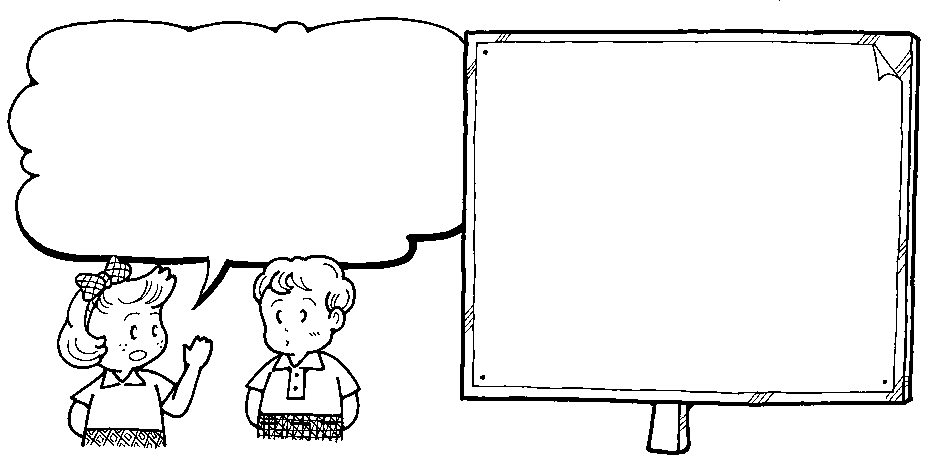

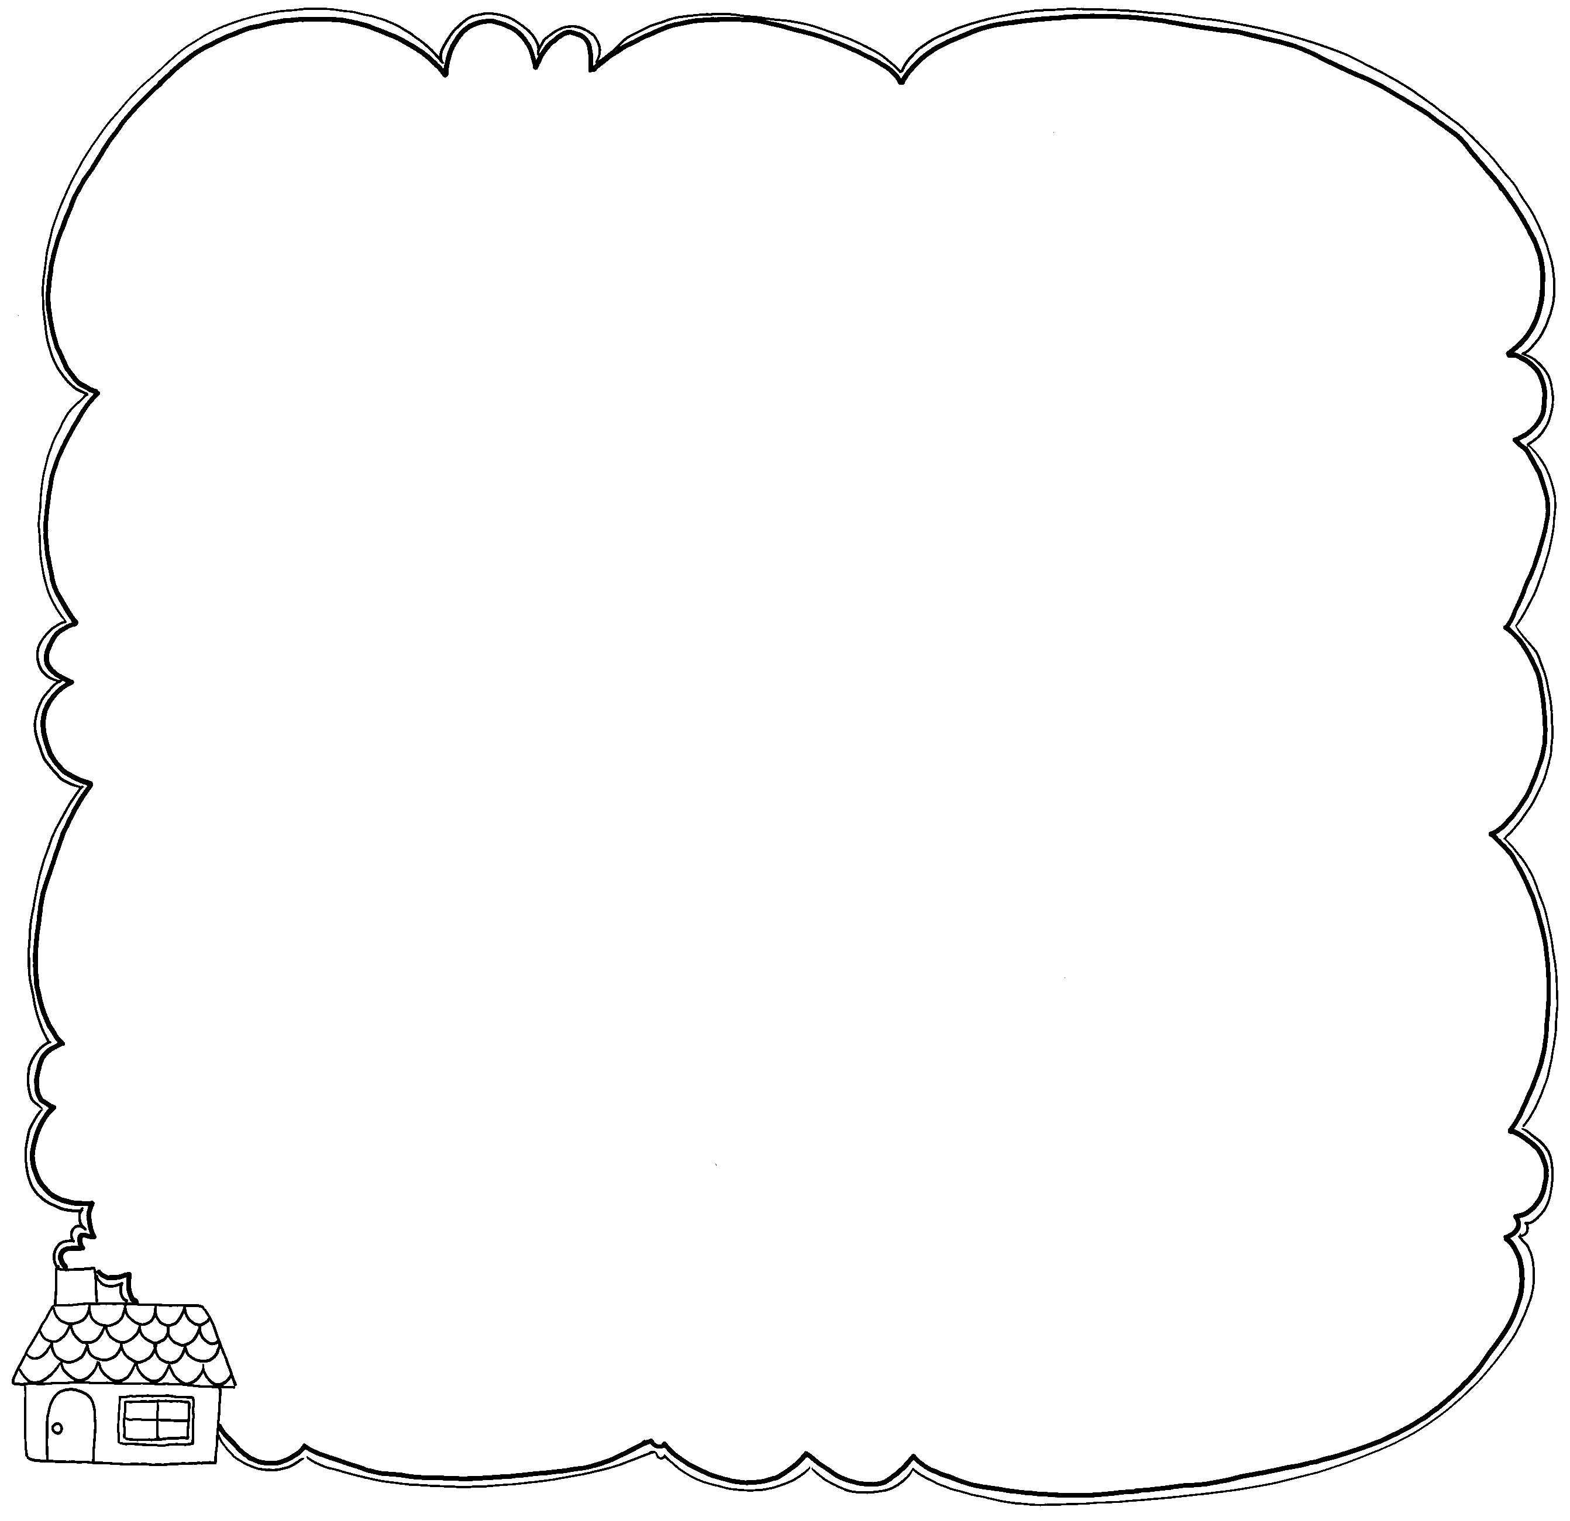

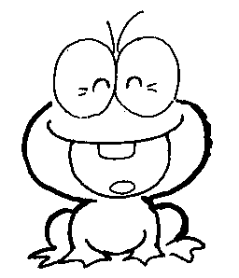
你盡了幾分心，就塗幾顆心喔!
老師的鼓勵：__________________________

我開始關心家人了嗎？-----
我有去實行愛家行動嗎？---
愛的禮物我送給哪一位家人或佈置在哪裡？________________________
寫一句鼓勵自己的話：
______________________________________

